-**Simulaciones con floats de 32 bits:**

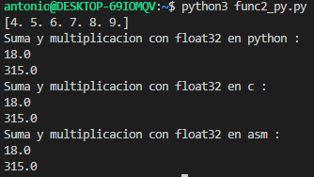-N = 6:

-N = 256: Gráfico N vs tiempo en Python

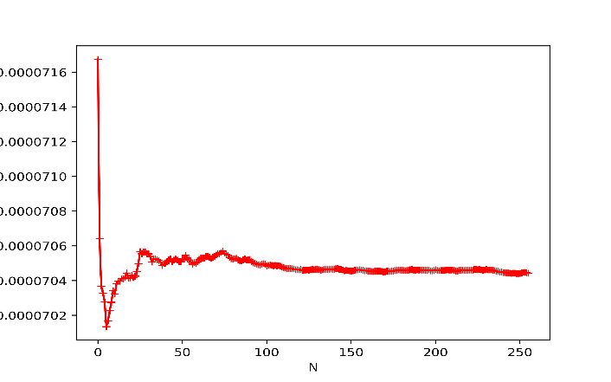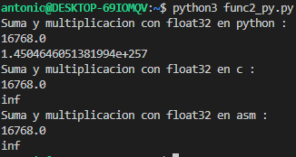

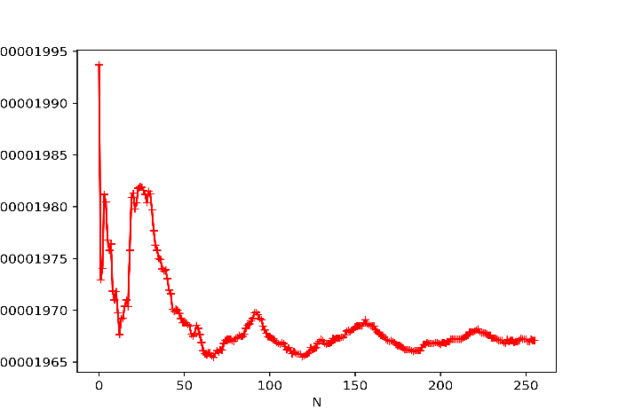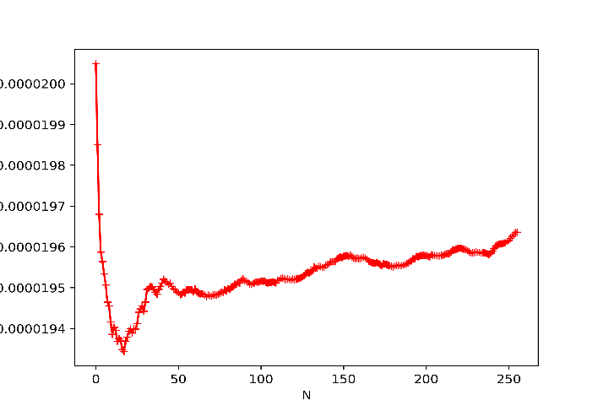 Gráfico N vs tiempo en C Gráfico N vs tiempo en ASM

SpeedUP = Tiempo menor en Python/Tiempo menor en C = 0.0000702/0.0000193 = 3.64

-N = 512: Gráfico N vs tiempo en Python

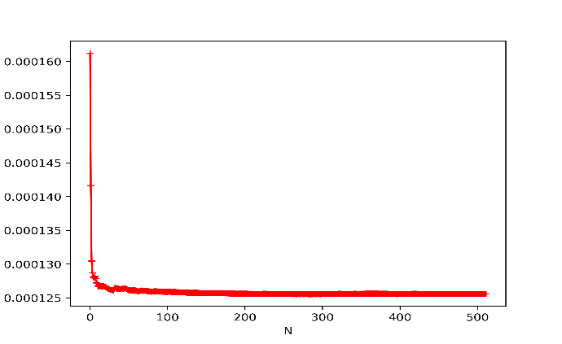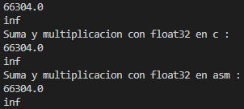

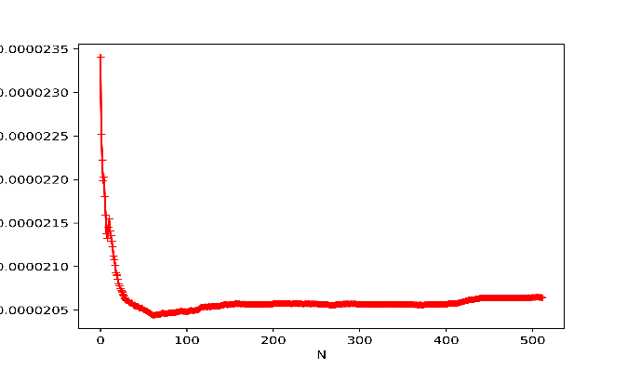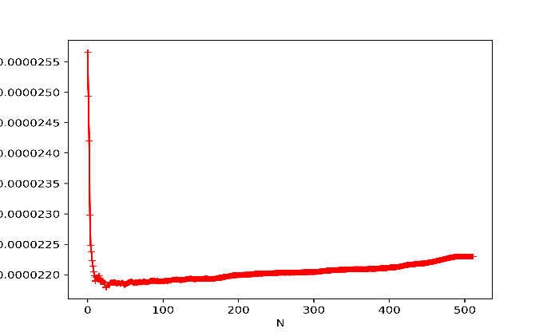 Gráfico N vs tiempo en C Gráfico N vs tiempo en ASM

SpeedUP = Tiempo menor en Python/Tiempo menor en C = 0.000125/0.0000215 = 5.81

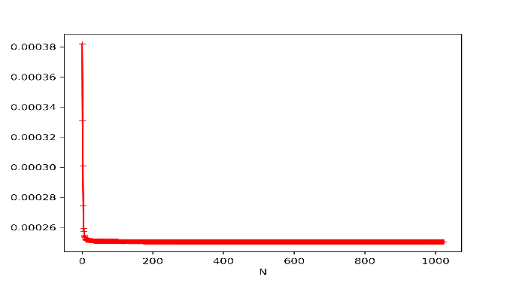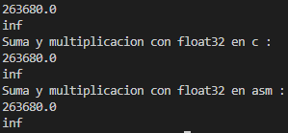-N = 1024: Gráfico N vs tiempo en Python

Gráfico N vs tiempo en C Gráfico N vs tiempo en ASM

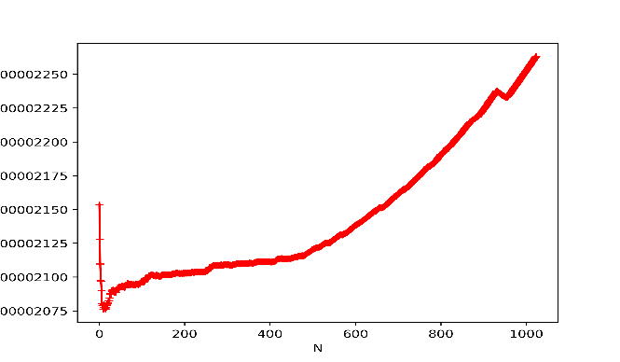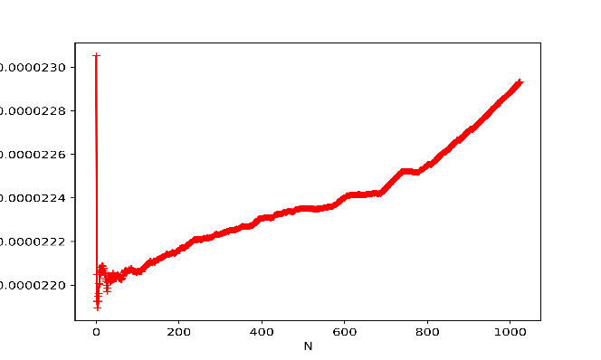

SpeedUP = Tiempo menor en Python/Tiempo menor en C = 0.00024/0.0000218 = 11

-N = 2048 Gráfico N vs tiempo en Python

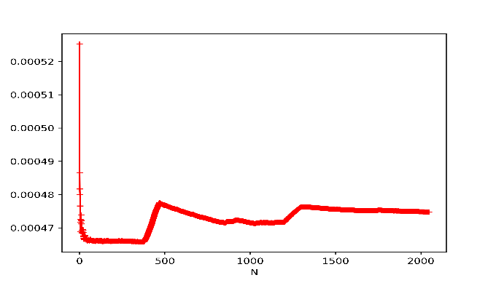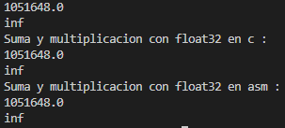

Gráfico N vs tiempo en C Gráfico N vs tiempo en ASM

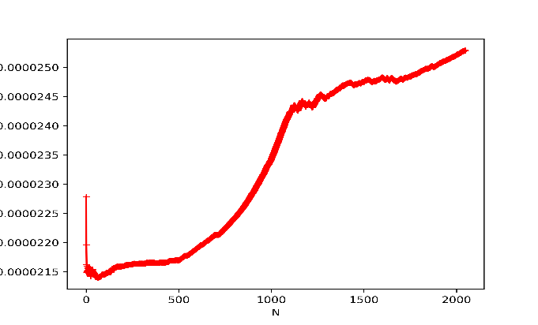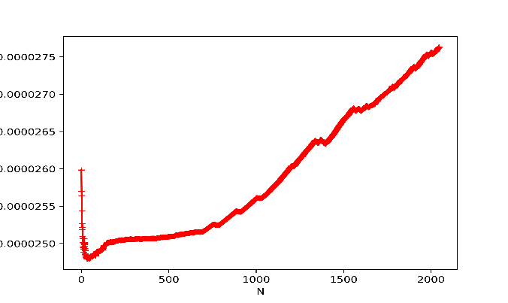

SpeedUP = Tiempo menor en Python/Tiempo menor en C = 0.00046/0.0000245 = 18.78

-**Simulaciones con enteros de 32 bits:**

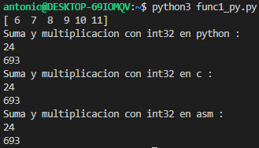-N = 6:

-N = 256: Gráfico N vs tiempo en Python

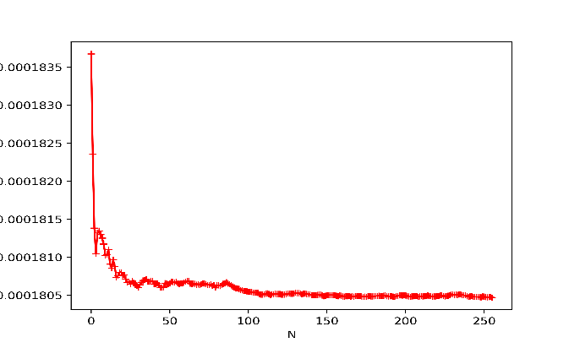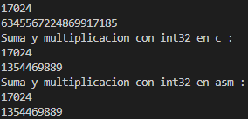

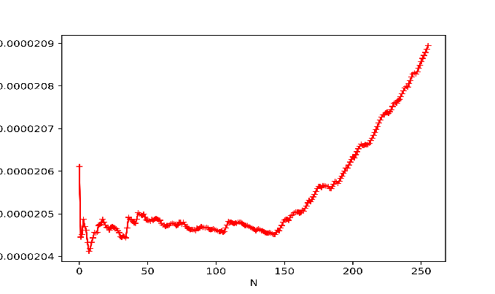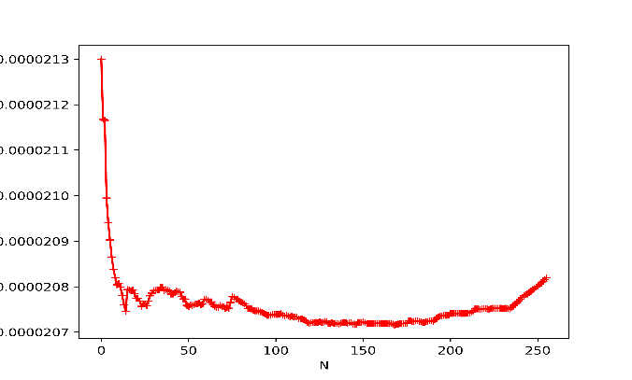 Gráfico N vs tiempo en C Gráfico N vs tiempo en ASM

SpeedUP = Tiempo menor en Python/Tiempo menor en C = 0.0001805/0.0000207 = 8.72

-N = 512: Gráfico N vs tiempo en Python

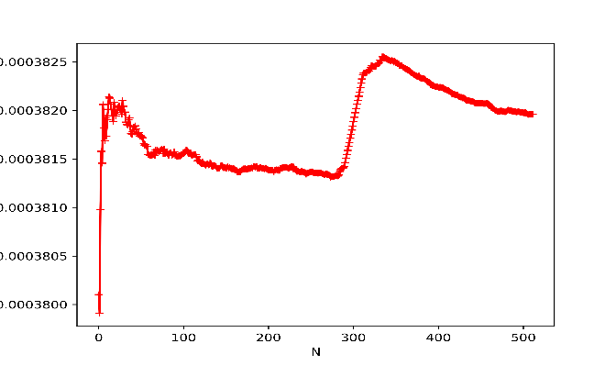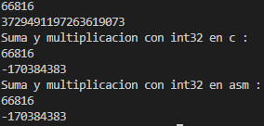

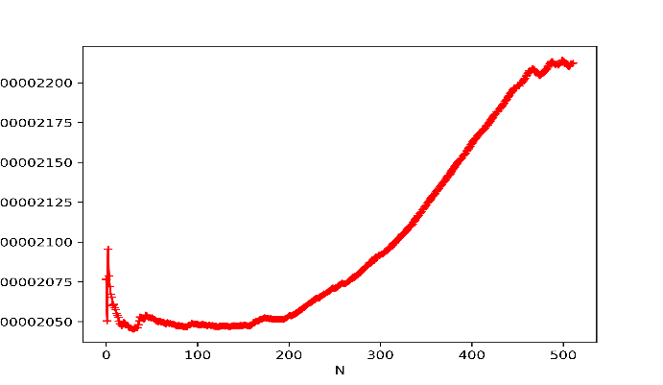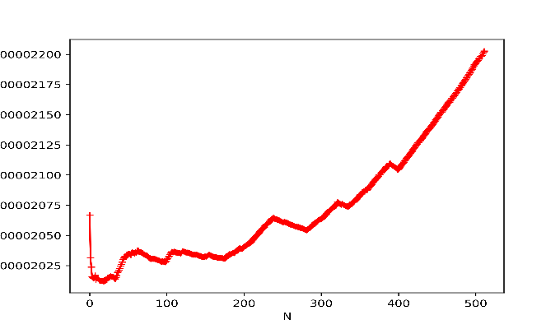 Gráfico N vs tiempo en C Gráfico N vs tiempo en ASM

SpeedUP = Tiempo menor en Python/Tiempo menor en C = 0.0003800/0.00002025 = 18.77

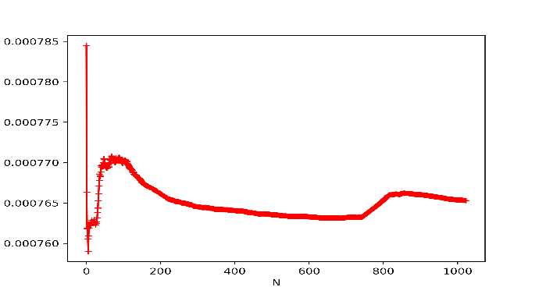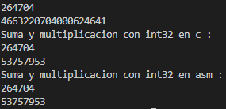-N = 1024: Gráfico N vs tiempo en Python

Gráfico N vs tiempo en C Gráfico N vs tiempo en ASM

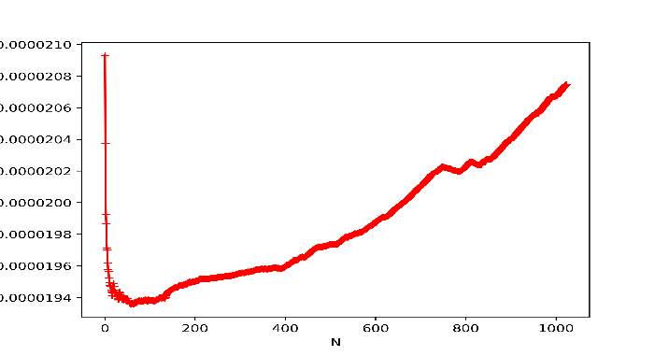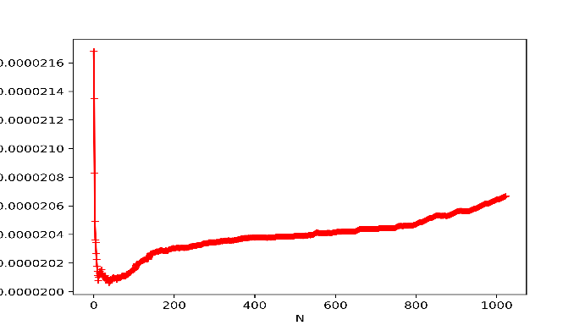

SpeedUP = Tiempo menor en Python/Tiempo menor en C = 0.000760/0.0000200 = 38

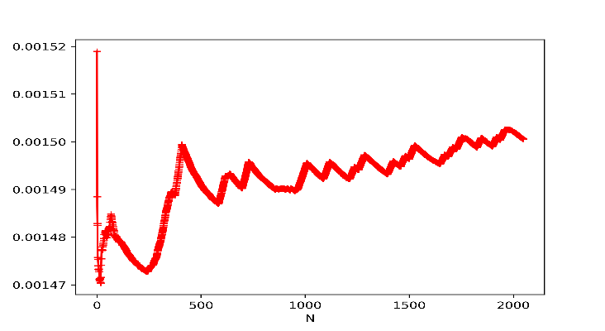-N = 2048 Gráfico N vs tiempo en Python

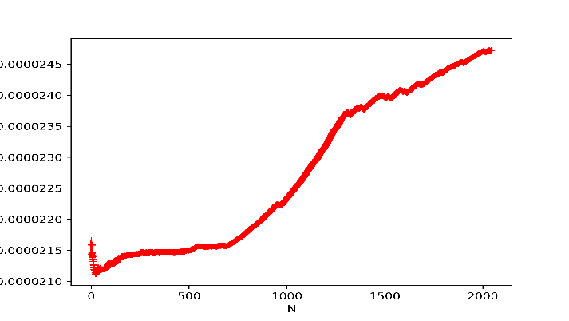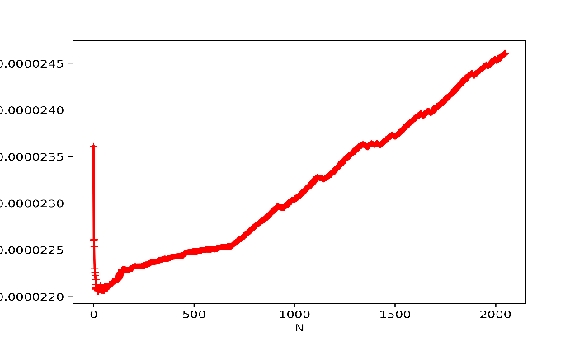 Gráfico N vs tiempo en C 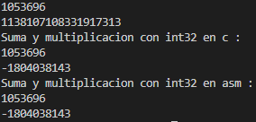Gráfico N vs tiempo en ASM

SpeedUP = Tiempo menor en Python/Tiempo menor en C = 0.00147/0.0000220 = 66.82